Pressemeldung

17.10.2016

Flexible Verdrahtung für höchste Ansprüche
Automation24 erweitert Verbindungstechnik-Sortiment / Online-Shop führt Stamm- und Sensorleitungen von Lapp Kabel

Wien – Ab sofort werden unter automation24.at Stamm- und Sensorleitungen der Baureihe UNITRONIC von Lapp Kabel als Meterware angeboten. Die Stammleitungen lösen die bislang erhältlichen 50 Meter Leitungsringe ab.

Leitungen für jeden Anspruch
Automation24 bietet die Sensorleitungen von Lapp Kabel in der Standard- sowie in der FD-Ausführung in 3-, 4- und 5-poligen Varianten an. Die Standard-Leitungen sind mit einem PUR- bzw. PVC-Mantel ausgestattet und können leicht abisoliert sowie entmantelt werden. Sie werden vorwiegend für Standardfabrikanwendungen ohne besondere Umwelteinflüsse eingesetzt.

Die hochflexiblen Sensorleitungen der Serie FD mit PUR-Mantel sind in geschirmter und ungeschirmter Ausführung verfügbar und eignen sich insbesondere für bewegte Applikationen. Sie sind nicht nur UV-beständig, halogenfrei, flammenwidrig und schleppkettentauglich, sondern auch besonders abrieb- und verschleißfest. Somit sind sie auch anspruchsvolleren Umwelteinflüssen wie beispielsweise höheren Temperaturen gewachsen.

Stamm- und Sensorleitungen finden insbesondere in der Automatisierungstechnik, im Anlagen-, Maschinen- und Werkzeugbau sowie der Automobilindustrie Verwendung. Dabei werden Sensorleitungen zur Verbindung von Sensorik und Stammleitungen zur Verdrahtung von Sensor-/Aktor-Boxen verwendet.

Über Automation24
Automation24 hat sich auf den Internetversandhandel spezialisiert. Das Komplettsortiment für Automatisierungstechnik umfasst über 3.000 Markenartikel aus den Bereichen Positionssensorik, Prozesssensorik, Steuerungs- und Antriebstechnik, Industrial Ethernet, Regelungstechnik, Industrieleuchten, Schalt- und Schutztechnik, Befehls- und Meldegeräte, Spannungsversorgung, Gehäuse sowie Verbindungstechnik. Sämtliche Produkte sind bei Automation24 bereits bei Kleinstabnahmemengen ab dem ersten Stück zu einem ausgezeichneten Preis-Leistungsverhältnis erhältlich.
_____________________________________________________________
Zeichen (Fließtext inkl. Leerzeichen): 1.875
Bei Verwendung wird um Zusendung eines Belegheftes gebeten. Text und Fotos dieser Pressemitteilung stehen für Sie unter presseportal.brandrevier.com/automation24_at zum Download bereit.

Bildmaterial:

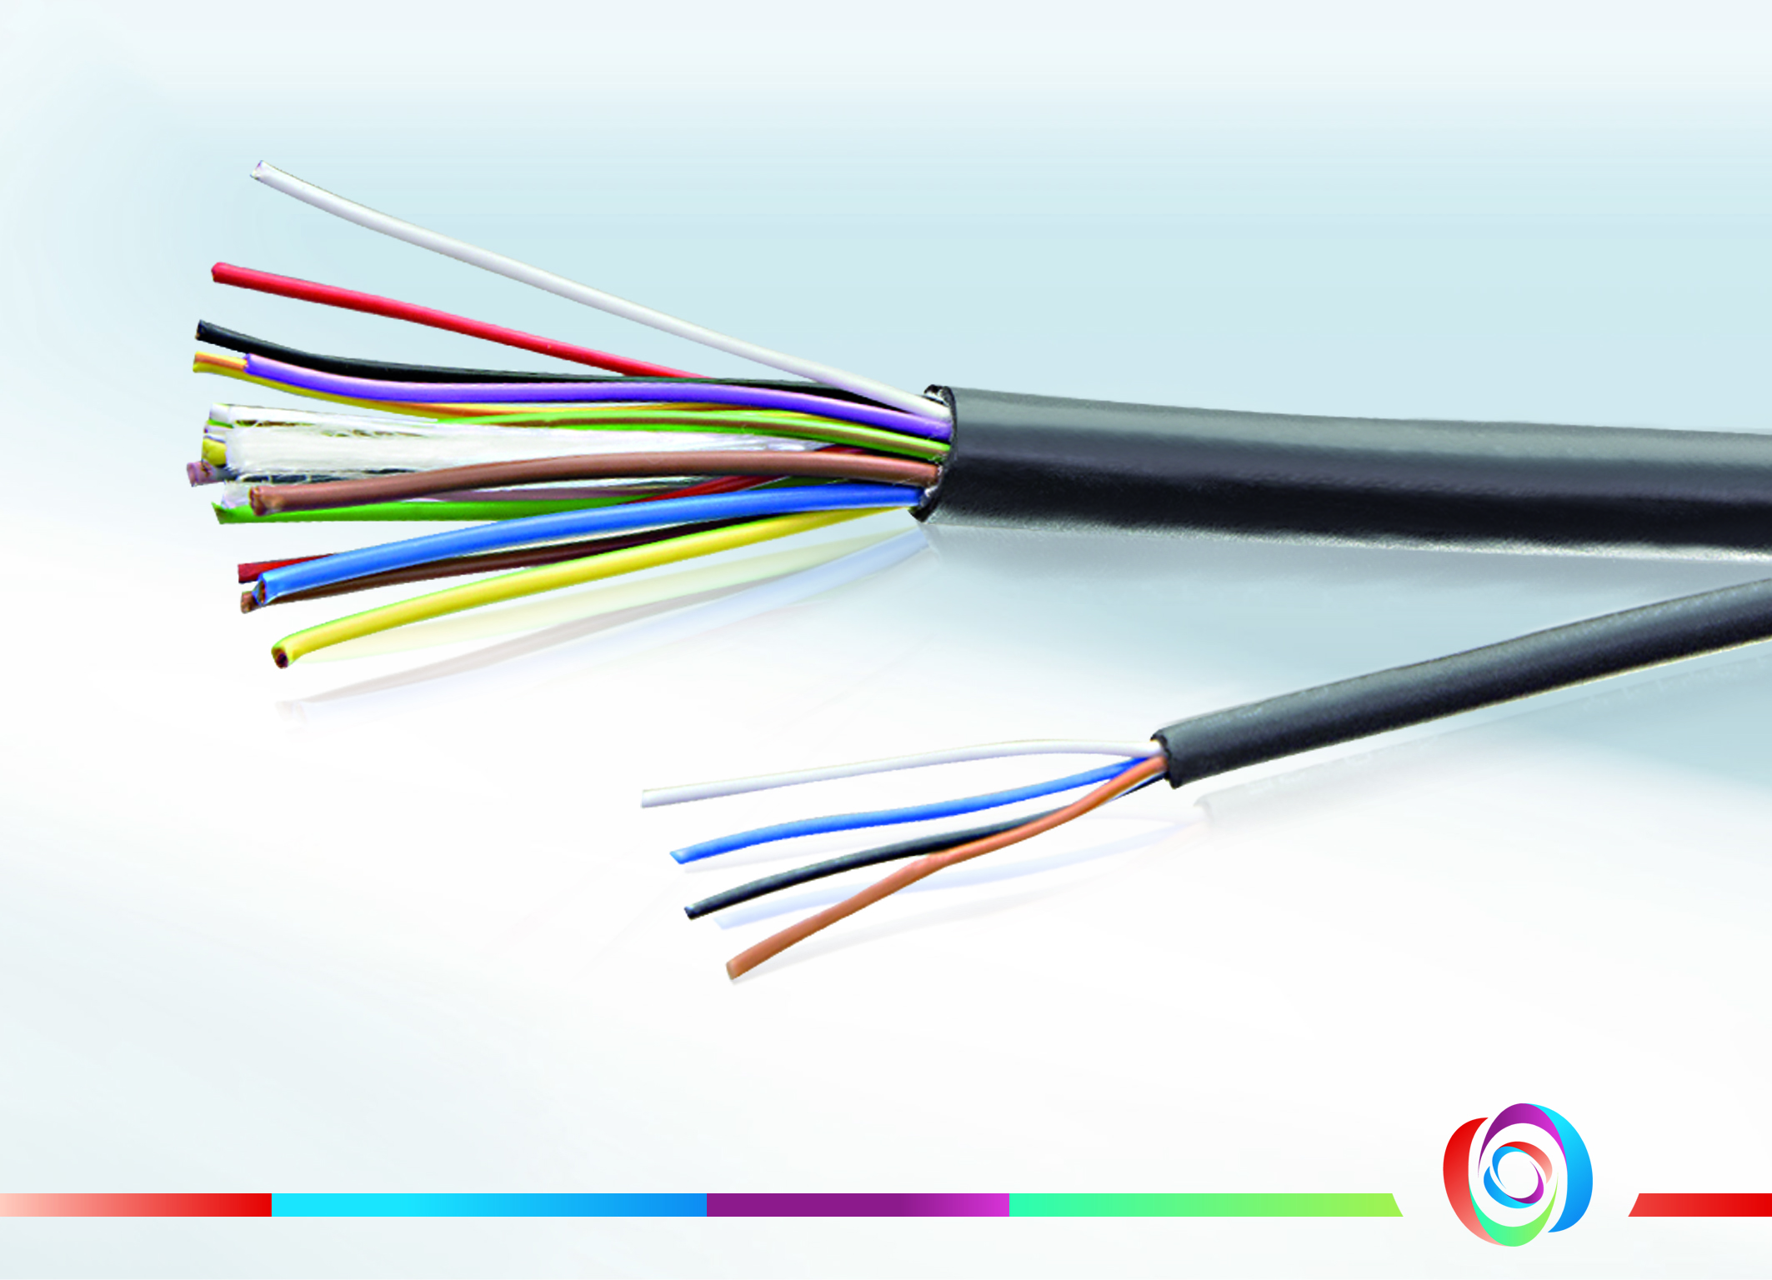
Mit Stammleitungen und Sensorleitungen von Lapp Kabel rundet Automation24 sein Sortiment im Bereich Verbindungstechnik weiter ab. Foto: Automation24

